昆山科茂森精密电子有限公司新建项目

竣工环境保护验收监测报告

建设单位： 昆山科茂森精密电子有限公司
编制单位： 昆山科茂森精密电子有限公司

2019年08月
目录
一、验收项目概况 1
二、验收依据 3
2.1相关法律、法规、规章和规范 3
2.2建设项目竣工环境保护验收技术规范 3
2.3项目环境影响报告书（表）及审批部门审批决定 3
三、建设项目工程概况 4
3.1 地理位置及平面布置 4
3.2 工程建设内容 8
3.3 主要生产设备表 9
3.4 主要原辅材料 9
3.5 生产工艺 10
3.6 项目变动情况 10
四、主要污染源及治理措施 13
4.1 废水排放及治理措施 13
4.2 废气排放及治理措施 13
4.3 噪声产生及治理措施 13
4.4 固体废物产生及治理措施 13
4.5其他环保设施 13
4.6环保设施投资 14
4.7 环境保护“三同时”落实情况 14
五、环评结论和环评批复要求 16
5.1 环评主要结论 16
5.2环评报告表批复要求（昆环建[2019]1319号）及落实情况 18
六、验收评价标准 20
6.1 废气排放标准 20
6.2 噪声评价标准 20
6.3 固体废物评价标准 20
七、验收监测结果及分析 21
7.1验收监测点位 21
7.2验收内容 21
7.3污染物达标排放监测结果 22
八、质量保证措施和监测分析方法 25
8.1监测分析方法 25
8.2监测分析过程中的质量保证和质量控制 25
8.3气体监测分析过程中的质量保证和质量控制 25
8.4噪声监测 25
8.5固体废物监测分析过程中的质量保证和质量控制 26
九、 环境管理检查 27
9.1环保审批手续及“三同时”执行情况 27
9.2环保机构的设置及环境管理规章制度 27
9.3环保设施运行检查，维护情况 27
9.4固体废物处置情况 27
9.5厂区环境绿化情况 27
十、结论与改进 28
10.1验收监测期间工况 28
10.2废气验收监测结论 28
10.3噪声验收监测结论 28
10.4与《建设项目竣工环境保护验收暂行办法》第八条对照情况 28
10.5总结论 29
十一、附件 30
11.1验收检测报告 30
11.2环评批文 30
11.3营业执照 30
11.4租赁协议 30
11.5土地证、房产证 30
11.6排水许可证 30
11.7危废处置协议 30
11.8生活垃圾环卫清运协议 30

一、验收项目概况
项目名称：昆山科茂森精密电子有限公司新建项目
建设单位：昆山科茂森精密电子有限公司
行业类别：C3979其他电子器件制造
建设性质：新建
建设地点：昆山市锦溪镇锦顺路188号
投资总额：总投资100万元，环保投资1万元，环保投资占比1%。
项目基本情况见表1-1。
表1-1 项目基本情况表
序号 | 项目 | 执行情况
1 | 项目由来 | 昆山科茂森精密电子有限公司位于昆山市锦溪镇锦顺路188号，从事电子产品、金属模具、机械设备、自动化设备 、五金冲压件、金属制品的生产及销售；绝缘材料、光电产品、塑胶制品、劳保用品的销售；货物及技术的进出口业务。（依法需经批准的项目，经相关部门批准后方可开展经营活动）。项目建成后，年生产电子行业金属冲压件1750万件。
2 | 环评 | 2019年05月苏州市环科环保技术发展有限公司编制完成《昆山科茂森精密电子有限公司新建项目报告表》
3 | 环评批复 | 项目于2019年07月01日取得环评批复（昆环建[2019]1319号）。
4 | 建设周期 | 项目于2019年07月开工建设，2019年07月开始调试。
5 | 验收工作  过程 | 昆山科茂森精密电子有限公司在建设项目经调试后，于2019年07月着手建设项目的竣工环境保护验收工作。据此，于2019年7月编制了验收监测方案，并委托泰科检测科技江苏有限公司进行验收监测。泰科检测科技江苏有限公司于2019年08月04日至05日对《昆山科茂森精密电子有限公司新建项目验收监测方案》中所列监测内容进行了监测。2019年8月8日，泰科检测科技江苏有限公司出具了《昆山科茂森精密电子有限公司新建项目验收监测数据》（报告编号：TK19EK010291）。  2019年8月在现场考察及对比验收监测数据的基础上，形成了《昆山科茂森精密电子有限公司新建项目竣工环境保护验收监测报告》。

二、验收依据

2.1相关法律、法规、规章和规范
(1)《中华人民共和国环境保护法》（2014年4月修订，2015年1月起实施）；
(2)《建设项目环境保护管理条例》（1998年11月29日中华人民共和国国务院令第253号发布，根据2017年07月16日中华人民共和国国务院令第682号修订）；
(3) 《江苏省排污口设置及规范化整治管理办法》（江苏省环境保护厅，苏环控[97]122号，1997年9月）；
(4) 《关于加强建设项目重大变动环评管理的通知》（苏环办[2015]256号）；
(5)《关于建设项目竣工环境保护验收有关事项的通知》（苏环办[2018]34号）；
(6)《关于印发建设项目竣工环境保护验收现场检查及审查要点的通知》（环办[2015]113号）；
(7)《建设项目竣工环境保护验收暂行办法》（中华人民共和国环境保护部国环规环评[2017]4号）；
(8)《中华人民共和国水污染防治法》（2018年1月1日起实施）；
(9)《中华人民共和国环境噪声污染防治法》（1996年10月29日中华人民共和国主席令第七十七号公布，自1997年3月1日起实施）；

2.2建设项目竣工环境保护验收技术规范
(1)《建设项目竣工环境保护验收技术指南 污染影响类》（中华人民共和国生态环境部，公告2018年第9号）；

2.3项目环境影响报告书（表）及审批部门审批决定
(1)《昆山科茂森精密电子有限公司新建项目环境影响报告表》（苏州市环科环保技术发展有限公司，2019年05月）；
(2)《关于对昆山科茂森精密电子有限公司新建项目环境影响报告表的审批意见》（昆山市环境保护局，昆环建[2019]1319号，2019年07月01日）。

三、建设项目工程概况

3.1 地理位置及平面布置
本项目位于昆山市锦溪镇锦顺路188号，租用昆山坤汇亿电子科技有限公司现有厂房进行生产，建筑面积为1350m²，项目东侧为租赁厂区内工业厂房，南侧为锦顺路，过路为江鸿精密电子有限公司，西侧为佳明包装制品有限公司，北侧为租赁厂区内工业厂房。项目周边无风景名胜区、文物保护单位等环境敏感目标。
项目地理位置图见附图1，项目周围概况图见附图2，项目平面布置图见附图3。
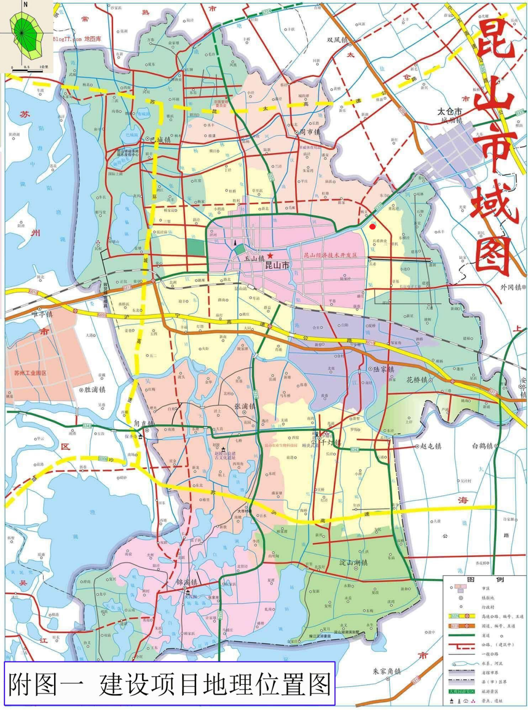
本项目

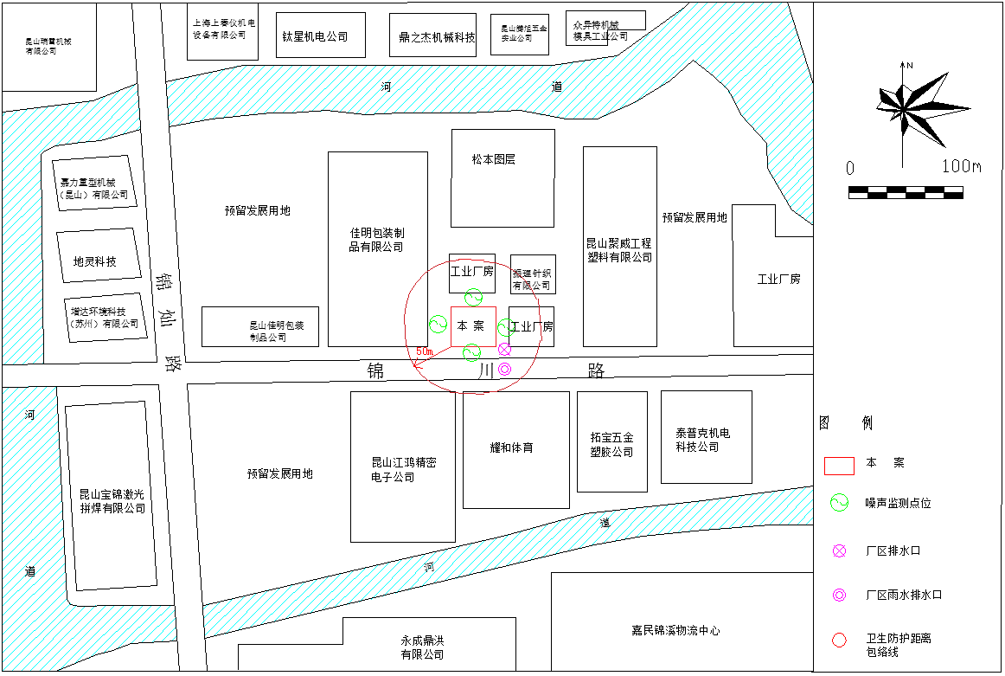
附图2 项目地区镇规划图

附图2 项目周边环境图

附图3 项目厂区平面布置图
附图2 项目地区镇规划图

3.2 工程建设内容
具体建设内容见表3.2-1。
表3.2-1项目建设内容
名称 |  | 环评报告表及批复建设内容 | 实际建设内容 | 变化情况
生产规模及产品方案 |  | 年生产电子行业金属冲压件1750万件 | 年生产电子行业金属冲压件1750万件 | 无变化
项目总投资 |  | 项目投资100万元人民币，其中环保投资1万元，占总投资的1% | 项目投资100万元人民币，其中环保投资1万元，占总投资的1% | 无变化
定员与生产制度 |  | 工作人数为30人，一班制，10/班，年工作300天 | 工作人数为30人，一班制，10/班，年工作300天 | 无变化
主体工程 | 生产车间 | 1300m² | 1300m² | 无变化
公用工程 | 给水 | 由市政供水管网供自来水900t/a | 由市政供水管网供自来水900t/a | 无变化
公用工程 | 排水 | 生活污水720t/a | 生活污水720t/a | 无变化
公用工程 | 供电 | 118万KWh/a | 118万KWh/a | 无变化
环保工程 | 废水处理 | 本项目无废水排放，企业生活废水接市政污水管网进锦溪污水处理厂 | 本项目无废水排放，企业生活废水接市政污水管网进锦溪污水处理厂 | 无变化
环保工程 | 废气处理 | 本项目废气主要是冲压油挥发有机废气、清洗剂挥发废气，均为非甲烷总烃，经车间通风无组织排放 | 本项目废气主要是冲压油挥发有机废气、清洗剂挥发废气，均为非甲烷总烃，经车间通风无组织排放 | 无变化
环保工程 | 噪声处理 | 选用低噪声设备、隔声减震、绿化等措施 | 选用低噪声设备、隔声减震、绿化等措施 | 无变化
环保工程 | 固体废弃物处理 | 一般固废场所10m²，委托物质回收等位处理，危险固废暂存区域5m²，委托有资质单位处理，生活垃圾由当地环卫部门清运处理 | 一般固废场所10m²，委托物质回收等位处理，危险固废暂存区域5m²，委托苏州优森可环保科技有限公司处理，生活垃圾由当地环卫部门清运处理 | 无变化
贮运工程 | 仓库 | 100m² | 100m² | 无变化

3.3 主要生产设备表
表3.3-1本项目主要设备一览表
序号 | 名称 | 规格 | 数量
序号 | 名称 | 规格 | 环评数量 | 实际数量 | 增减量 | 备注
1 | 气动冲床 | 45T | 1台 | 1台 | 0 | /
2 | 气动冲床 | 60T | 1台 | 1台 | 0 | /
3 | 气动冲床 | APA-100T | 3台 | 3台 | 0 | /
4 | 气动冲床 | APA-80T | 4台 | 4台 | 0 | /
5 | 气动冲床 | 160T | 2台 | 2台 | 0 | /
6 | 磨床 | 618S | 2台 | 2台 | 0 | /
7 | 铣床 | 4# | 1台 | 1台 | 0 | /
8 | 攻牙机 | / | 7台 | 7台 | 0 | /
9 | 清洗线 | / | 1条 | 1条 | 0 | /

3.4 主要原辅材料
表3.4-1本项目原辅材料消耗情况表
序号 | 名称 | 年用量（/a）
序号 | 名称 | 环评数量 | 实际数量 | 增减量 | 备注
1 | 铜材 | 110t | 110t | 0 | /
2 | 铝材 | 26t | 26t | 0 | /
3 | 铁材 | 52t | 52t | 0 | /
4 | 不锈钢 | 11t | 11t | 0 | /
5 | 冲压油 | 400kg | 400kg | 0 | /
6 | 碳氢清洗剂 | 1.8t | 1.8t | 0 | /

3.5 生产工艺
项目生产工艺流程图：
图3.5-1 项目生产工艺流程图
工艺说明：
冲压：按照客户要求，对采购的原材料在冲床进行加工，生产过程中对冲压设备添加冲压油。此过程产生冲压油挥发有机废气G1、废冲压油L1、金属边角料S1、机械噪声N。
铆合：将冲压完成的冲压件委外进行铆接处理。
清洗：对工件进行清洗，在装有清洗剂的槽中，停留浸泡清除工件表面残留油品等物质，槽中清洗剂循环使用，约三个月清一次油污。清理出的油污委托资质单位处理。此过程产生清洗剂挥发废气G2、油污L2。
攻牙：将清洗好的工件在攻牙设备进行螺纹加工处理。此过程产生金属边角料S2、机械噪声N。
包装出货：对制作好的冲压件进行包装。打包过程中产生包装废料S3。

3.6 项目变动情况
项目对照《昆山科茂森精密电子有限公司新建项目环境影响报告表》及批复（昆环建[2019]1319号）文件的要求，环境影响变动分析见下表3.6-1。
表3.6-1环境影响变动分析
类别 | 苏环办[2015]256号 | 执行情况
性质 | 主要产品品种发生变化（变少的除外）。 | 本项目产品种类未发生变化。
规模 | 生产能力增加30%及以上。 | 本项目未新增生产能力。
规模 | 配套的仓储设施（储存危险化学品或其他环境风险大的物品）总储存容量增加30%及以上。 | 本项目仓储设施未发生变化。
规模 | 新增生产装置，导致新增污染因子或污染物排放量增加；原有生产装置规模增加30%及以上，导致新增污染因子或污染物排放量增加。 | 本项目未新增生产装置，未造成新增污染因子及污染物排放量增加。
地点 | 项目重新选址。 | 本项目未重新选址。
地点 | 在原厂址内调整（包括总平面图布置或生产装置发生变化）导致不利环境影响显著增加。 | 本项目总平面布置未发生变化。
地点 | 防护距离边界发生变化并新增了敏感点。 | 本项目防护距离边界未发生变化且未新增敏感点。
地点 | 厂外管线有调整，穿越新的环境敏感环境影响或环境风险显著增大。 | 本项目管路未曾调整。
生产工艺 | 主要生产装置类型、主要原辅材料类型、主要燃料类型、以及其他生产工艺和技术调整且导致新增污染因子或污染物排放量增加。 | 本项目主要生产装置类型、主要原辅材料类型、主要燃料类型、以及其他生产工艺和技术未调整。
环境保护措施 | 污染防治措施的工艺、规模、处置去向、排放形式等调整，导致新增污染因子或污染物排放量、范围或强度增加，其他可能导致环境影响或环境风险增大的环保措施变动。 | 项目污染防治措施未变化，未造成新增污染因子及污染物排放量增加等其他环境影响增大变动。
根据以上分析，结合《关于加强建设项目重大变动环评管理的通知》(苏环办﹝2015﹞256号)进行综合分析，本项目的性质、规模、地点、生产工艺、设备和环境保护措施均未发生重大变动，未构成重大变动。

四、主要污染源及治理措施

4.1 废水排放及治理措施
本项目无生产废水排放；生活废水接市政污水管网进锦溪污水处理厂处理。全公司废水治理情况表如下所示：
表4.1-1 公司废水治理情况表
废水类别 | 环评批复处理情况 | 实际执行情况 | 变化情况
雨水 | 雨污分流 | 雨污分流 | 无变化
生活污水 | 生活废水接市政污水管网进锦溪污水处理厂处理 | 生活废水接市政污水管网进锦溪污水处理厂处理 | 无变化

4.2 废气排放及治理措施
本项目废气主要是冲压油挥发有机废气、清洗剂挥发废气，均为非甲烷总烃，经车间通风无组织排放。
公司废气治理情况与环评批复情况对比表格如下：
表4.2-1 本项目废气治理情况表
废气类别 | 环评批复处理情况 | 实际执行情况 | 变化情况
废气（非甲烷总烃） | 经车间通风无组织排放 | 经车间通风无组织排放 | 无变化

4.3 噪声产生及治理措施
项目所产生噪声主要为气动冲床等设备的运转噪声。通过减震、隔声、距离衰减等措施，可使项目噪声达标排放，对周围环境影响较小。

4.4 固体废物产生及治理措施
本项目固体废物主要为金属边角料、包装废料、废冲压油、清洗线清理的油污、空桶及生活垃圾。
金属边角料、包装废料由物资单位回收处理，废冲压油、清洗线清理的油污、空桶委托苏州优森可环保科技有限公司进行处理，员工生活垃圾委托单位环卫部门清运处理。

4.5其他环保设施
4.5.1环境风险防范设施
厂区内设置灭火器、消防栓等相关环境风险防范设施。
4.5.2在线监测装置
本项目未安装相关在线监测设备。

4.6环保设施投资
总投资100万元，环保投资1万元，环保投资占比1%。项目具体环保投资情况：废水治理0万元，废气治理0万元，噪声治理0.5万元，固废治理0.5万元。

4.7 环境保护“三同时”落实情况
本项目环评及批复阶段要求建设内容“三同时”情况落实见表4.7-1。
表4.7-1 环境保护“三同时”落实情况
类别 | 污染源 | 污染物 | 治理措施 | 验收标准 | 落实情况
废气 | 厂界 | 非甲烷总烃 | 经车间通风无组织排放 | 《大气污染物综合排放标准》（GB16297-1996）表2无组织排放监控浓度限值 | 已落实
废水 | 生活污水 | 化学需氧量  悬浮物  氨氮  总磷 | 无生产废水排放，生活废水接市政污水管网进锦溪污水处理厂处理 | 企业已接管入市政污水管网进锦溪污水处理厂处理 | 已落实
噪声 | 机械  设备 | 设备噪声 | 减震、隔声、距离衰减 | 项目所在区域声环境质量执行《声环境质量标准》（GB3096-2008）中3类标准 | 已落实
固废 | 金属边角料、包装废料 |  | 属于一般工业固废，由物资单位回收处理 | “零”排放；已合理  处置 | 已落实
固废 | 废冲压油、清洗线清理的油污、空桶 |  | 委托苏州优森可环保科技有限公司进行处理 | “零”排放；已合理  处置 | 已落实
固废 | 生活垃圾 |  | 属于一般固废，当地环卫部门清运 | “零”排放；已合理  处置 | 已落实
卫生防护距离 |  |  | 在生产车间周围设置50m卫生防护距离，卫生防护距离内无敏感目标 |  | 已落实

五、环评结论和环评批复要求

5.1 环评主要结论
《昆山科茂森精密电子有限公司新建项目环境影响报告表》中关于本次验收报告项目的主要结论摘录如下：
1、产业政策符合性
本项目产品、设备不属于国家发展和改革委员会《产业结构调整指导目录(2011年本) (2013修正)》鼓励类、限制类和淘汰类；不属于《江苏省工业和信息产业结构调整指导目录(2012年本)(2013修订)》(苏政办发[2013]9号)鼓励类、限制类和淘汰类所规定的内容；也不属于《苏州市产业发展导向目录(2007年本)》鼓励类、限制类、禁止类和淘汰类之列，为允许类。故该项目符合国家及地方的产业政策。并且本项目产品及工艺不属于《江苏省限制用地项目目录》(2012年本)和《江苏省禁止用地项目目录》(2012年本)中所列项目，因此，属于允许用地项目类。
2、项目选址合理性
本项目位于昆山市锦溪镇锦顺路188号，厂房已建，厂房已建，租用厂房用地性质为工业用地，项目符合昆山市总体规划要求。项目周边无风景名胜区、自然保护区、文物保护单位、饮用水源地等环境敏感保护目标。因此，项目的选址具有一定的合理性。
3、达标排放及环境影响分析
3.1 废水
项目营运后无生产废水，生活废水量为720t/a，生活废水通过市政管网纳入锦溪污水处理厂处理。产生项目的污水处理后达标排放，对纳污水体影响不大。
3.2 噪声
本项目的主要噪声设备为生产使用机器噪声，在噪声防治上，选用高效低噪声的设备，高噪声设备均布置在室内或者不同时使用，合理布置厂区平面布局，利用隔声、减振、绿化等措施可确保厂界噪声达标。
3.3 废气
本项目生产过程产生的非甲烷总烃量较小，经车间通风无组织排放。根据预测，项目无组织废气污染物最大落地浓度满足相应标准，可见对大气环境影响极小；根据卫生防护距离的计算，本项目生产车间设置50m卫生防护距离，该防护距离内无环境敏感点，本次环评要求以后亦不得新建环境敏感点。
3.4 固废
金属边角料、包装废料交物资回收单位处理；废冲压油、油污、空桶委托资质单位处理；生活垃圾集中收集后交由当地环卫部门外运处理。因此，项目的固体废弃物均可得到妥善处理，不会对当地环境构成明显的不利影响。
4、环境相容性
区域内的环境现状监测数据表明，区域内的大气环境NO₂、PM₁₀、PM_{2.5}、O₃因子超出《环境空气质量标准》(GB3095-2012)二级标准，其余因子可以满足；根据国家、省、苏州大气污染防治工作目标和考核要求，2017年我市空气质量改善目标为：PM 2.5浓度控制在42微克/立方米以下。昆山市2017年PM2.5浓度为39微克/立方米，达到了2017年昆山市的空气质量改善目标，通过打赢蓝天保卫战三年行动计划实施后，可全面实现“十三五”约束性目标；水质部分COD有超标，其余因子能够满足其规划的《地表水环境质量标准》(GB3838-2002)Ⅳ类水质标准，超标原因为上游来水不达标；声环境可以满足《声环境质量标准》(GB3096-2008)3类区标准要求。
由此说明区域内各环境要素不会对本项目构成制约。
5、总量控制
项目建成后废水总量为720t/a，则污染物排放总量指标如下：
废水：COD：0.288t/a、氨氮：0.0216t/a。
项目的生活污水通过市政管道纳入锦溪污水处理厂处理。因此，项目的污染物总量可从锦溪污水处理厂总量中进行调配。
6、项目清洁生产水平
本项目使用的设备及工艺均不属于《苏州市调整淘汰部分落后生产工艺装备和产品指导意见的通知》（苏[2006]125号文）中规定的内容；项目所用设备均不属于《产业结构调整指导目录（(2011年本，2013年修正》中淘汰类设备。项目主要消耗的能源为电能，电属于清洁能源。项目污染物产生量较少，选用低噪设备；废物能实现综合利用。可见，项目符合清洁生产的有关要求。
综上所述，本项目符合国家和地方的产业政策，符合当地规划（规划为工业用地），项目属于机械项目，总体对环境影响较小，在确保噪声达标排放的情况下，项目对环境影响较小，当地环境也不对本项目的建设构成制约。在落实各项环保措施后，从环保角度来说，本项目的建设是可行的。

5.2环评报告表批复要求（昆环建[2019]1319号）及落实情况
表5.2-1 昆环建[2019]1319号批文执行情况表
序号 | 审批意见 | 执行情况
1 | 同意你单位按申报内容建设，未经环保行政主管部门同意，不得擅自延伸污染作业，不得有生产废水外排。 | 本项目按申报内容建设，无生产废水排放。
2 | 生活废水必须与市政污水管网接管。 | 生活污水纳管接入锦溪污水处理厂集中处理。
3 | 废气排放执行《大气污染物综合排放标准》（GB16297-1996）表2标准 | 项目生产过程中产生的非甲烷总烃，经车间通风后无组织排放，经检测符合《大气污染物综合排放标准》（GB16297-1996）表2标准要求。
4 | 噪声执行《工业企业厂界环境噪声排放标准》（GB12348-2008）3类声功能区标准，白天≤65分贝，夜间≤55分贝。 | 该项目昼间噪声，经检测符合《工业企业厂界环境噪声排放标准》（GB12348-2008）3类区标准，白天≤65分贝，夜间未生产。
5 | 固体废弃物必须妥善处置或利用，不得排放。危险固废必须委托具备危险废物处理经营许可证的单位进行处理，执行危险废物转移联单制度。 | 金属边角料、包装废料由物资单位回收处理，废冲压油、清洗线清理的油污、空桶委托苏州优森可环保科技有限公司进行处理，员工生活垃圾委托单位环卫部门清运处理。
6 | 必须按该项目的环境影响报告表所提各项环保措施，在设计、施工过程中按照环境保护措施“三同时”要求落实。 | 符合批复要求。
7 | 建设单位应开展建设项目竣工环境保护验收，经验收合格后，其主体工程方可投入生产或者使用。 | --

六、验收评价标准
根据《昆山科茂森精密电子有限公司新建项目环境影响报告表》及《关于对昆山科茂森精密电子有限公司新建项目环境影响报告表的审批意见》（昆山市环境保护局，昆环建[2019]1319号，2019年07月01日）确定本次竣工验收评价标准如下：

6.1 废气排放标准
项目废气排放执行《大气污染物综合排放标准》（GB16297-1996）表2无组织排放监控浓度限值，具体标准限值见表6.1-1。
表6.1-1 废气排放标准限值表
污染物 | 无组织排放监控浓度限值
污染物 | 监控点 | 厂周界外 mg/m³
非甲烷总烃 | 周界外浓度最高点 | 4.0

6.2 噪声评价标准
厂界噪声排放执行《工业企业厂界环境噪声排放标准》（GB 12348-2008）3类标准的限值要求。具体标准见表6.2-1。
表6.2-1 厂界噪声排放标准限值
标准 | 噪声限值dB(A)
标准 | 昼间 | 夜间
《工业企业厂界环境噪声排放标准》  （GB 12348-2008）3类 | 65 | 55

6.3 固体废物评价标准
企业一般工业固体废物执行《一般工业固体废物贮存、处置场污染控制标准》（GB18599-2001）；危险废物储存场所严格执行《危险废物贮存污染控制标准》（2013 年修正）及 2013 年修改单（公告 2013 第 36 号）标准。

七、验收监测结果及分析

7.1验收监测点位
本项目监测点位示意图见图7.1-1。
（2019.08.04监测时间段主导风向为东风、2019.08.05监测时间段主导风向为东风）
废气监测点位：
图7.1-1 本项目监测点位示意图

7.2验收内容
本项目验收内容包括环评批复内容验收，建设工程内容验收，三同时环保设施验收，环保管理要求验收。根据《昆山科茂森精密电子有限公司新建项目环境影响报告表》和现场踏勘、资料查阅、确定本次验收监测内容，详见表7.2-1~7.2-2。
表7.2-1 废气验收监测内容
监测类别 | 监测点位名称及编号 | 治理方式 | 监测项目 | 监测频次
无组织  废气 | 厂界上风向参照点（G1） | 无组织排放 | 非甲烷总烃 | 监测两天，每天监测4次
无组织  废气 | 厂界下风向监控点  （G2、G3、G4） | 无组织排放 | 非甲烷总烃 | 监测两天，每天监测4次
表7.2-2 噪声验收监测内容
监测点位 | 监测项目 | 监测频次
厂界东侧外1米▲N1 | 连续等效(A)声级 | 监测两天，每天昼间  噪声监测2次
厂界南侧外1米▲N2 | 连续等效(A)声级 | 监测两天，每天昼间  噪声监测2次
厂界西侧外1米▲N3 | 连续等效(A)声级 | 监测两天，每天昼间  噪声监测2次
厂界北侧外1米▲N4 | 连续等效(A)声级 | 监测两天，每天昼间  噪声监测2次

7.3污染物达标排放监测结果
7.3.1生产工况
验收监测期间（2019年08月04日、08月05日）该公司正常生产，各项环保治理设施均运转正常，监测期间生产工况均大于本次验收生产能力的 75%。（全厂的产品生产工况表见附件）
7.3.2废气
2019年08月04日至05日，泰科检测科技江苏有限公司对本项目废气进行监测（报告编号：TK19EK010291），具体无组织废气监测结果见表7.3-1。
表7.3-1无组织排放废气监测结果表
单位：排放浓度（mg/m³）
监测项目 | 采样日期 | 监测频次 | 参照点 | 监控点
监测项目 | 采样日期 | 监测频次 | 上风向G1 | 下风向G2 | 下风向G3 | 下风向G4 | 最大值 | 标准限值
非甲烷总烃 | 2019年8月4日 | 第一次 | 0.57 | 0.67 | 0.73 | 0.69 | 0.74 | 4.0
非甲烷总烃 | 2019年8月4日 | 第二次 | 0.61 | 0.67 | 0.74 | 0.73 | 0.74 | 4.0
非甲烷总烃 | 2019年8月4日 | 第三次 | 0.49 | 0.67 | 0.72 | 0.71 | 0.74 | 4.0
非甲烷总烃 | 2019年8月4日 | 第四次 | 0.55 | 0.70 | 0.74 | 0.70 | 0.74 | 4.0
非甲烷总烃 | 2019年8月5日 | 第一次 | 0.52 | 0.65 | 0.72 | 0.66 | 0.74 | 4.0
非甲烷总烃 | 2019年8月5日 | 第二次 | 0.50 | 0.68 | 0.72 | 0.67 | 0.74 | 4.0
非甲烷总烃 | 2019年8月5日 | 第三次 | 0.50 | 0.70 | 0.67 | 0.71 | 0.74 | 4.0
非甲烷总烃 | 2019年8月5日 | 第四次 | 0.53 | 0.73 | 0.71 | 0.74 | 0.74 | 4.0
2019 年 8 月 4 日，风向：东风；
一时段：天气：多云；风速：2.3m/s；气温：27.9℃；气压：101.3kPa；相对湿度：66.5%；
二时段：天气：多云；风速：2.2m/s；气温：29.3℃；气压：101.0kPa；相对湿度：62.6%；
三时段：天气：多云；风速：2.3m/s；气温：31.2℃；气压：100.7kPa；相对湿度：58.0%；
四时段：天气：多云；风速：2.4m/s；气温：28.7℃；气压：100.9kPa；相对湿度：56.7%；
2019 年 8 月 5 日，风向：东风；
一时段：天气：多云；风速：2.1m/s；气温：29.2℃；气压：101.0kPa；相对湿度：62.8%；
二时段：天气：多云；风速：2.2m/s；气温：31.4℃；气压：100.7kPa；相对湿度：59.4%；
三时段：天气：多云；风速：2.3m/s；气温：33.7℃；气压：100.4kPa；相对湿度：54.4%；
四时段：天气：多云；风速：2.2m/s；气温：32.0℃；气压：100.6kPa；相对湿度：53.2%。
以上监测结果表明：验收监测期间，本项目厂界无组织废气排放中非甲烷总烃排放浓度达到《大气污染物综合排放标准》（GB16297-1996）表2无组织排放监控浓度限值。
7.3.3噪声
2019年08月04日至05日，泰科检测科技江苏有限公司对本项目高噪声设备正常运行时产生的噪声进行监测，具体监测结果见表7.3-2。
表7.3-2 噪声监测结果
环境  条件 | 8月4日，昼间：09:35-10:11：多云，风速2.3m/s，东风；  8月4日，昼间：14:03-14:40：多云，风速2.4m/s，东风；  8月5日，昼间：09:40-10:14：多云，风速2.1m/s，东风；  8月5日，昼间：14:13-14:48：多云，风速2.2m/s，东风；
检测日期 | 测点编号 | 检测点位 | 检测时间 | 检测结果（Leq，dB（A））
 |  |  |  | 昼间 | 夜间
2019年8月4日 | N1 | 东厂界外1米 | 昼间：09:35-10:11 | 57.7 | /
2019年8月4日 | N2 | 南厂界外1米 | 昼间：09:35-10:11 | 59.3 | /
2019年8月4日 | N3 | 西厂界外1米 | 昼间：09:35-10:11 | 58.7 | /
2019年8月4日 | N4 | 北厂界外1米 | 昼间：09:35-10:11 | 58.1 | /
2019年8月4日 | N1 | 东厂界外1米 | 昼间：14:03-14:40 | 57.1 | /
2019年8月4日 | N2 | 南厂界外1米 | 昼间：14:03-14:40 | 59.8 | /
2019年8月4日 | N3 | 西厂界外1米 | 昼间：14:03-14:40 | 59.4 | /
2019年8月4日 | N4 | 北厂界外1米 | 昼间：14:03-14:40 | 57.3 | /
2019年8月5日 | N1 | 东厂界外1米 | 昼间：09:40-10:14 | 57.6 | /
2019年8月5日 | N2 | 南厂界外1米 | 昼间：09:40-10:14 | 60.4 | /
2019年8月5日 | N3 | 西厂界外1米 | 昼间：09:40-10:14 | 56.7 | /
2019年8月5日 | N4 | 北厂界外1米 | 昼间：09:40-10:14 | 58.4 | /
2019年8月5日 | N1 | 东厂界外1米 | 昼间：14:13-14:48 | 56.8 | /
2019年8月5日 | N2 | 南厂界外1米 | 昼间：14:13-14:48 | 59.4 | /
2019年8月5日 | N3 | 西厂界外1米 | 昼间：14:13-14:48 | 58.8 | /
2019年8月5日 | N4 | 北厂界外1米 | 昼间：14:13-14:48 | 55.6 | /
执行标准 |  |  |  | ≤65 | /
以上验收监测结果表明：验收监测期间，该公司东、南、西、北昼间环境噪声监测值达到《工业企业厂界环境噪声排放标准》（GB 12348-2008）3类标准的限值要求。

八、质量保证措施和监测分析方法

8.1监测分析方法
本项目废气、噪声监测分析方法见表8.1-1。
表8.1-1 监测分析方法
类别 | 项目 | 监测分析方法及依据
废气  （无组织） | 挥发性有机物（非甲烷总烃） | 环境空气 总烃、甲烷和非甲烷总烃的测 定 直接进样-气相色谱法》（HJ604-2017）
噪声 | 工业企业厂界环境噪声（昼间） | 工业企业厂界环境噪声排放标准  GB 12348-2008

8.2监测分析过程中的质量保证和质量控制
质控措施按原国家环保总局《关于建设项目环境保护设施竣工验收监测管理有关问题的通知》中的9.2条款的要求及环境监测技术规范执行。
检测过程严格执行环境保护部颁布的《环境监测质量管理技术导则》（HJ 630-2011）实施全过程的质量保证技术。验收监测负责人持证上岗；监测人员经过考核并持有合格证书。样品的采集、运输、保存和分析按国家环保总局环境监测技术规范以及苏州昆环检测技术有限公司编制的质量体系文件的相关要求进行。所有检测仪器经过计量部门检定并在有效期内；现场检测仪器使用前均经过校准；检测数据实行三级审核。

8.3气体监测分析过程中的质量保证和质量控制
无组织废气验收监测质量控制与质量保证按照《大气污染物无组织排放监测技术导则》(HJ/T 55-2000)中有关规定执行。尽量避免被测排放物中共存污染物因子对仪器分析的交叉干扰；被测排放物的浓度应在仪器测试量程的有效范围即仪器量程的 30～70%之间。对采样仪器的流量计定期进行校准。

8.4噪声监测
厂界噪声监测期间2019年08月04日天气多云，昼间风速为2.3-2.4米/秒；2019年08月05日天气多云，昼间风速为2.1-2.2米/秒。符合《工业企业厂界环境噪声排放标准》（GB 12348-2008）所要求的气候条件(风速小于5.0米/秒)。因企业夜间不生产，故未对夜间噪声进行监测。
测量仪器和校准仪器定期检验合格，并在有效期内使用；每次测量前、后在测量现场进行声学校准，其前、后校准示值偏差小于0.5dB测量结果有效。

8.5固体废物监测分析过程中的质量保证和质量控制
本次验收不涉及。

九、 环境管理检查

9.1环保审批手续及“三同时”执行情况
本项目执行了国家有关建设项目环保审批手续及“三同时”制度。该建设项目委托苏州市环科环保技术发展有限公司编制了《昆山科茂森精密电子有限公司新建项目环境影响报告表》，并于2019年07月01日通过昆山市环境保护局审批（审批文号为昆环建[2019]1319号）。

9.2环保机构的设置及环境管理规章制度
9.2.1建设项目环境保护管理机构
昆山科茂森精密电子有限公司成立了以法人为第一责任人的环境管理机构，负责各方面的环境保护管理工作，并设定专人负责环境保护工作，实行定岗定员，岗位责任制，负责各生产环节的环境保护管理，保证环保设施的正常运行。
9.2.2建立环境管理制度
昆山科茂森精密电子有限公司制定了相关的环保管理制度和岗位职责，并采取相应措施以促进环境保护工作。

9.3环保设施运行检查，维护情况
该建设项目制定了环保设备日常运行管理及维修保养制度，确保环保设施的正常维护。

9.4固体废物处置情况
本项目固体废物主要为金属边角料、包装废料、废冲压油、清洗线清理的油污、空桶及生活垃圾。
金属边角料、包装废料由物资单位回收处理，废冲压油、清洗线清理的油污、空桶委托苏州优森可环保科技有限公司进行处理，员工生活垃圾委托单位环卫部门清运处理。
9.5厂区环境绿化情况
昆山科茂森精密电子有限公司依托现有厂区绿化。

十、结论与改进

10.1验收监测期间工况
2019年08月04日05日，验收监测期间，该项目各项环保治理设施均处于正常稳定的运行状态，监测期间两日生产负荷大于设计生产能力的75%。

10.2废气验收监测结论
监测结果表明：验收监测期间，本项目厂界无组织废气排放中非甲烷总烃排放浓度达到《大气污染物综合排放标准》（GB16297-1996）表2无组织排放监控浓度限值。

10.3噪声验收监测结论
监测结果表明：验收监测期间，该公司东、南、西、北昼间环境噪声监测值达到《工业企业厂界环境噪声排放标准》（GB 12348-2008）3类标准的限值要求；因企业夜间不生产，故未对夜间噪声进行监测。

10.4与《建设项目竣工环境保护验收暂行办法》第八条对照情况
本项目对照《建设项目竣工环境保护验收暂行办法》第八条“建设项目环境保护设施存在下列情形之一的，建设单位不得提出验收合格的意见”所列的九条不得通过情形，列表见表10.4-1：
表10.4-1与《建设项目竣工环境保护验收暂行办法》第八条对照表
不符合验收合格意见的情形 | 项目执行情况
（一）未按环境影响报告书（表）及其审批部门审批决定要求建成环境保护设施，或者环境保护设施不能与主体工程同时投产或者使用的； | 本项目已按要求落实。
（二）污染物排放不符合国家和地方相关标准、环境影响报告书（表）及其审批部门审批决定或者重点污染物排放总量控制指标要求的； | 本项目污染物排放均达到批复标准的限值要求。
（三）环境影响报告书（表）经批准后，该建设项目的性质、规模、地点、采用的生产工艺或者污染防治、防止生态破坏的措施发生重大变动，建设单位未重新报批环境影响报告书（表）或者环境影响报告书（表）未经批准的； | 本项目的性质、规模、地点、采用的生产工艺或者污染防治、防止生态破坏的措施未发生重大变动。
（四）建设过程中造成重大环境污染未治理完成，或者造成重大生态破坏未恢复的； | 本项目建设过程中未造成重大环境污染。
（五）纳入排污许可管理的建设项目，无证排污或者不按证排污的； | 本项目暂未纳入排污许可管理。
（六）分期建设、分期投入生产或者使用依法应当分期验收的建设项目，其分期建设、分期投入生产或者使用的环境保护设施防治环境污染和生态破坏的能力不能满足其相应主体工程需要的； | 本项目按照环评及批复要求建设，未分期建设。
（七）建设单位因该建设项目违反国家和地方环境保护法律法规受到处罚，被责令改正，尚未改正完成的； | 本项目未违反国家和地方环境保护法律法规受到处罚。
（八）验收报告的基础资料数据明显不实，内容存在重大缺项、遗漏，或者验收结论不明确、不合理的； | 本验收报告基础资料来源于环评及客户提供的其他资料；不存在数据明显不实，内容存在重大缺失、遗漏情况；根据监测当日生产工况及监测数据得出监测结论。
（九）其他环境保护法律法规规章等规定不得通过环境保护验收的。 | 本项目不涉及。
综上：本项目不存在上述九条验收意见不得通过情形。

10.5总结论
昆山科茂森精密电子有限公司新建项目执行了国家环境保护“三同时”的要求，各项环保设施运行正常，废气以及厂界噪声排放均达相应排放标准，项目建设达到环保要求。
根据监测当日生产工况及监测数据得出以上结论。

十一、附件

11.1验收检测报告

11.2环评批文

11.3营业执照

11.4租赁协议

11.5土地证、房产证

11.6排水许可证

11.7危废处置协议

11.8生活垃圾环卫清运协议

